- не настроены классы для ссылок,

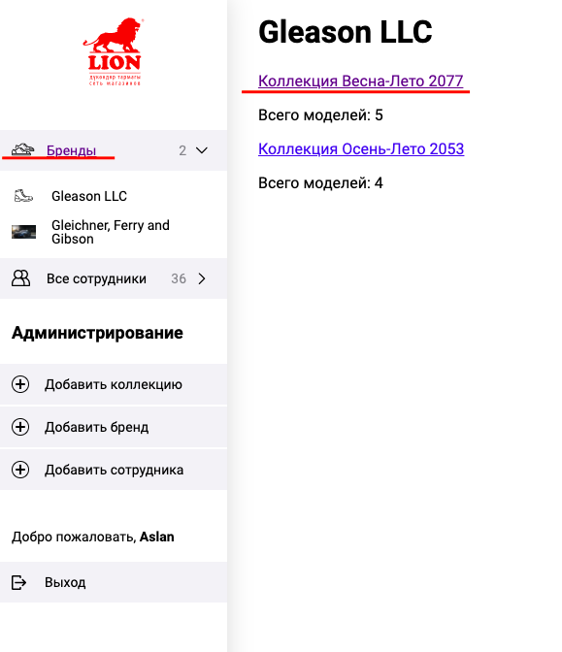
- В списке брендов съехали логотипы
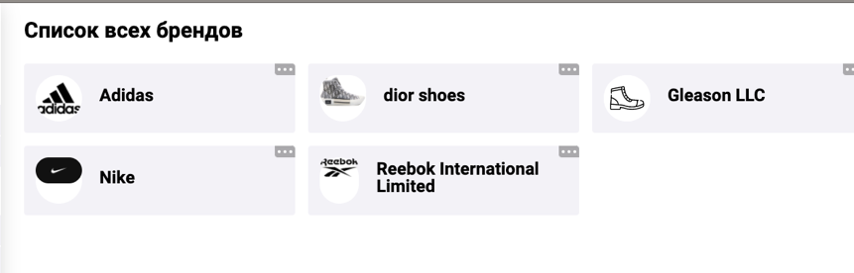
- Слиплись кнопки
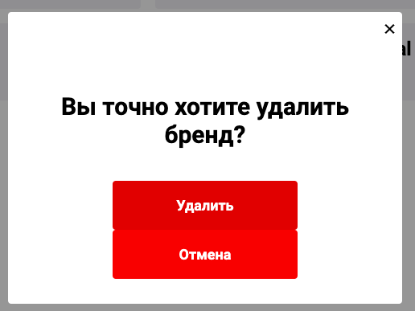
- Поправить модалку и добавить кнопку, добавить еще 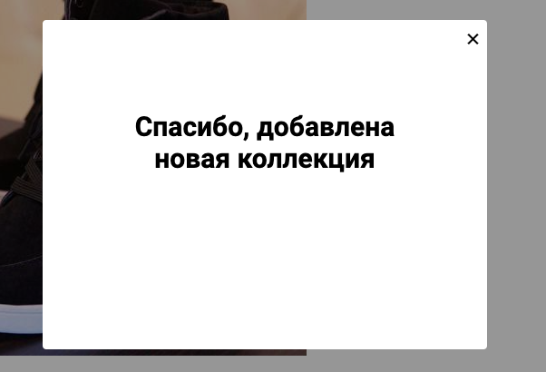

- Поправить текст 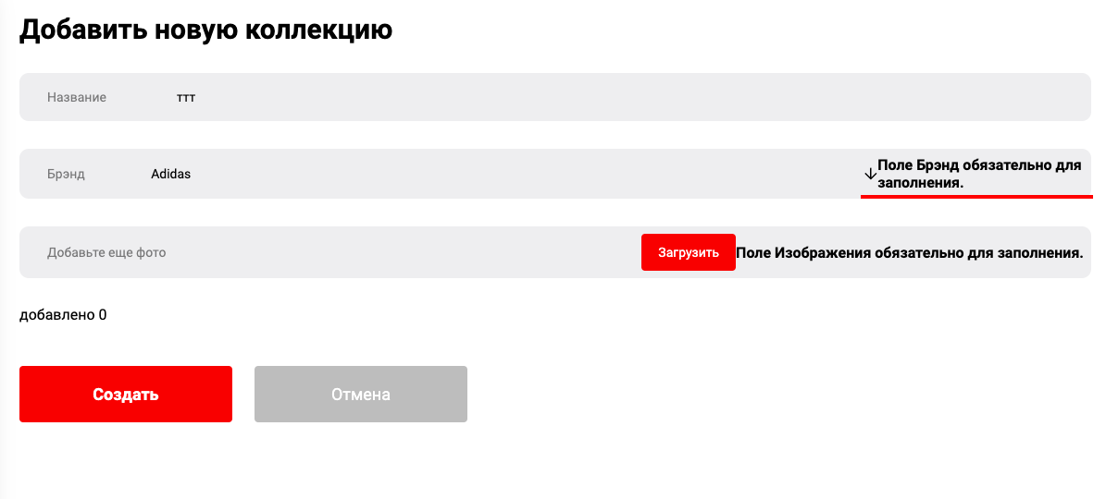

- Кнопка не по центру

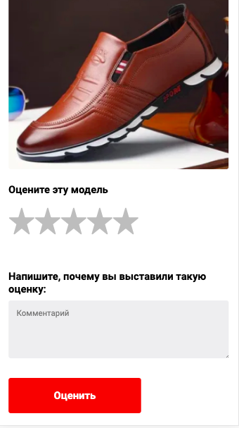
- Бок меню, все сотрудники добавить небольшой выпадающий список (4-5 сотрудника) как у брендов
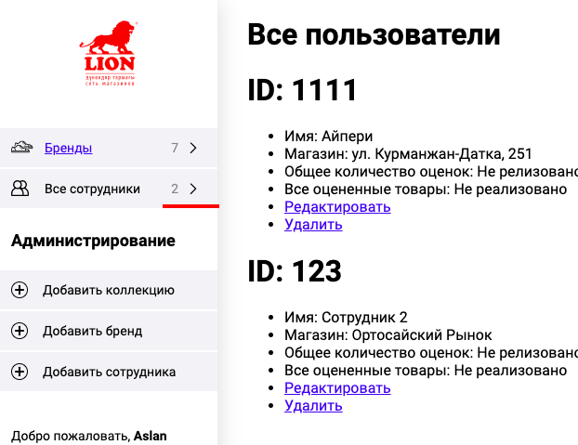

- Поправить модалку добавление сотрудника и добавить кнопку вернуться 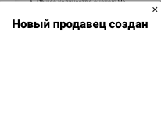
- Поправить модалку удаление
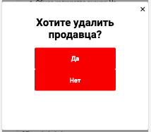

- Поправить и добавить кнопку вернуться
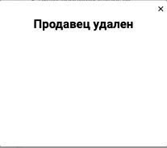
- Данные продавца обновлены. Добавить кнопку вернуться

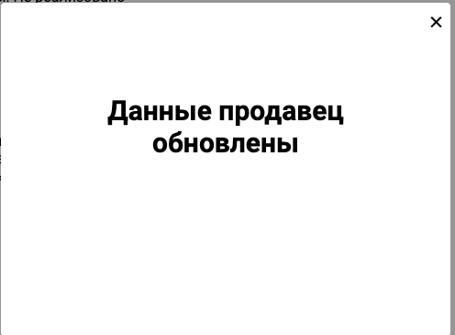
12 Добавить кнопку вернуться
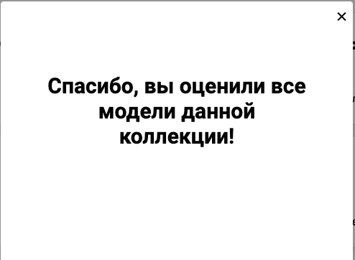

- Убрать рамку
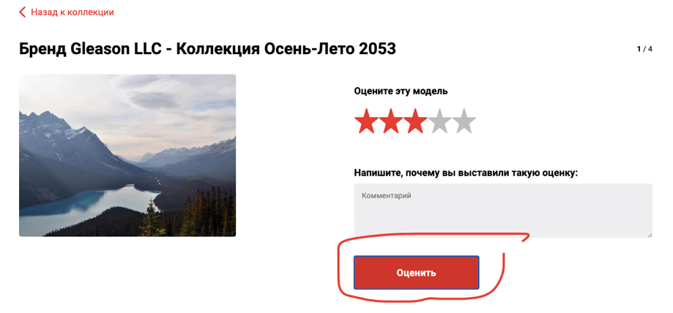
- Уменьшить кнопку
